Notfallbox: Verwaltung
Navigation
⇐ | Inhaltsverzeichnis | ⇒

Informationen
Manchmal benötigt man schnell Informationen, ohne ein PDF oder ein Wiki durchsuchen zu wollen. Daher bietet der Informationsbereich zusätzlich zu den Nachschlagewerken Informationen schnell, einfach und schnörkellos für die Benutzer.
Zum Ändern bitte auf JA / NEIN klicken. Default: ALLE EIN
Informationsbereich | Anzeigen / Verbergen des gesamten Informationsbereiches.
Telefonnummern | Anzeige / Verbergen einer Liste mit wichtigen Telefonnummern.
Eigene Informationsseite | Freitext-Seite für Informationen aller Art
Notruf- und Notfunk-Kanäle | Empfehlungen zu Not-Funk-Kanälen/.Frequenzen für Jedermann und den Amateurfunkdienst
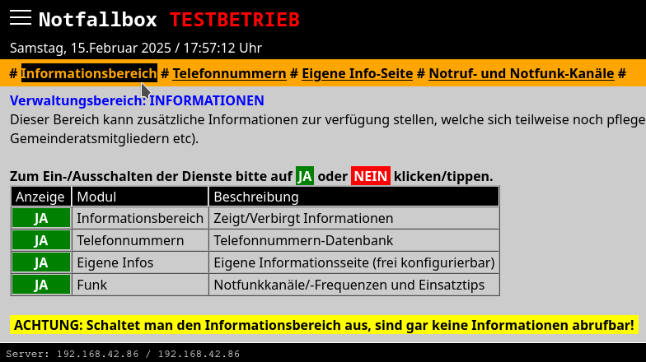
Navigation
⇐ | Inhaltsverzeichnis | ⇒

